Инструкция для регистрации на мероприятие
Для подачи заявки на мероприятие необходимо войти под существующим аккаунтом, нажав на кнопку “ВОЙТИ” и перейти к пункту 2 данной инструкции.
Если у вас НЕ БЫЛО АККАУНТА, нужно создать аккаунт на сайте lk14.ru.
- Создание аккаунта.
- Зайдите на сайт lk14.ru
- Нажмите на кнопку «Регистрация МАН»
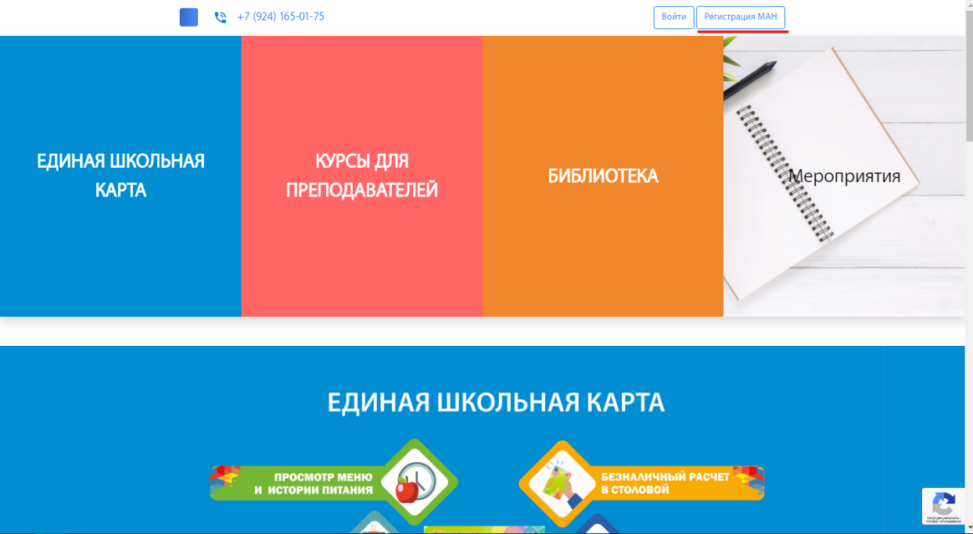
Заполните необходимые данные и нажмите «Регистрация».

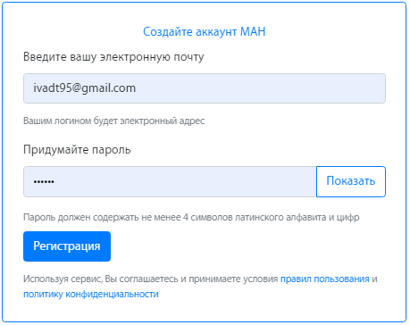
- Далее вам необходимо заполнить профиль. Перейдите в раздел «МАН онлайн» и заполните необходимые данные. После чего нажмите «Сохранить профиль».

2. Проверьте актуальность данных своего профиля - ФИО, телефоны, школу, класс. При необходимости измените.

3. Перейдите во вкладку «Мероприятия» и выберите нужное вам мероприятие нажав на кнопку “Подробнее”. Название мероприятия «ДОП «Атмосфера науки», март 2022»
- Нажмите на кнопку «ПОДАТЬ ЗАЯВКУ».
- Заполните окно заявления (текст заявления можно пропустить), выбрав свой проект, тип оплаты (бесплатное), подсекцию и нажмите “Записаться”.
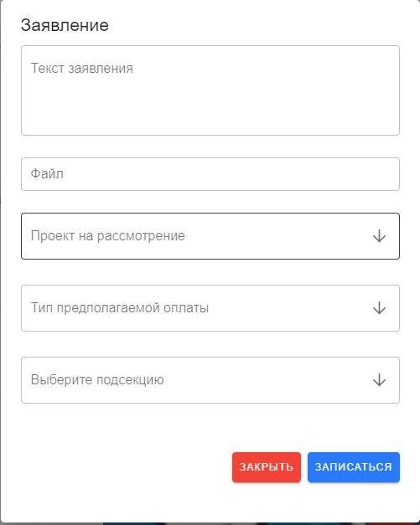
- Ждать подтверждения участия от координаторов.

- Просмотр статуса заявки.
  - «Мероприятия»
  - «История»
